LIKOVNA UMETNOST
Učiteljica: Tina Lanišek
Razred: 6.
Teden: 1 (16. 3. – 20. 3.)

Likovna naloga: Na manjši format (A4 ali A5) nariši risbo pokrajine po opazovanju ali domišljijsko. Uporabi svinčnik ali črno pisalo, ki ga imaš na voljo. Na zadnjo stran napiši podatke o likovnem delu (ime in priimek, razred, likovni motiv, likovna tehnika, likovno področje).
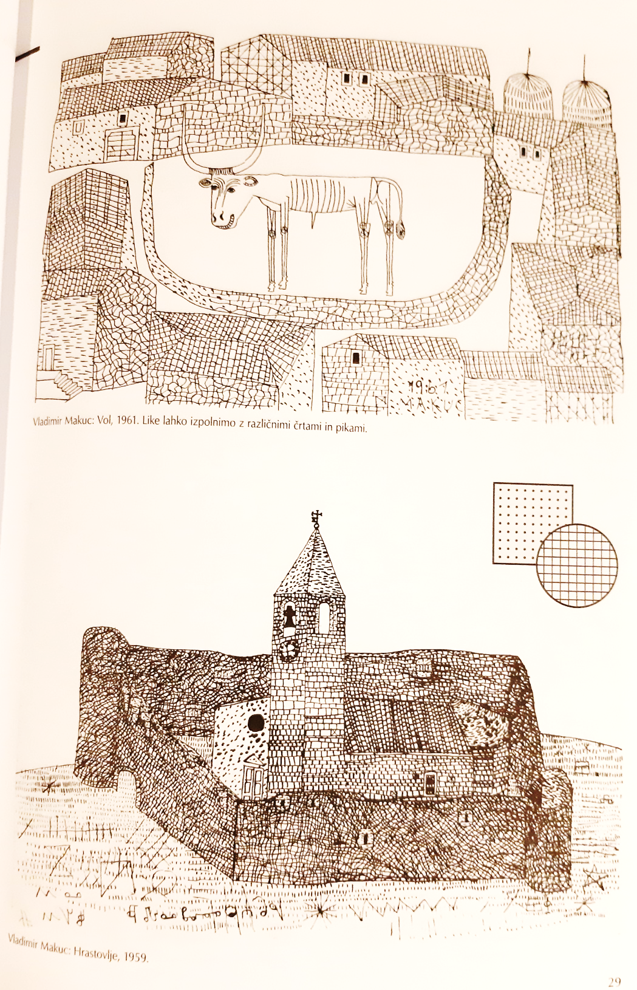
Pomagaj si s spodnjimi likovnimi deli iz učbenika:

